Ethereal协议分析实验指导
Ethereal是一个开放源码的网络分析系统，也是目前最好的开放源码的网络协议分析器，支持Linux和windows平台。Ethereal 基本类似于tcpdump，但 Ethereal 还具有设计完美的 GUI 和众多分类信息及过滤选项。用户通过 Ethereal，同时将网卡插入混杂模式，可以查看到网络中发送的所有通信流量。Ethereal网络协议分析软件可以十分方便直观地应用于计算机网络原理和网络安全的教学实验，网络的日常安全监测。使用Ethereal能够非常有效地帮助学生来理解网络原理和协议、帮助学生理解实验现象和诊断实验故障。

一、Ethereal 协议分析软件下载及安装
1.下载Ethereal 开源软件
Ethereal是免费的，可以从HTTP://www.Ethereal.com官方网站下载最新版本。以windows xp操作系统为例，如图2-1所示。目前可下载最新版本为：Ethereal 0.99.0
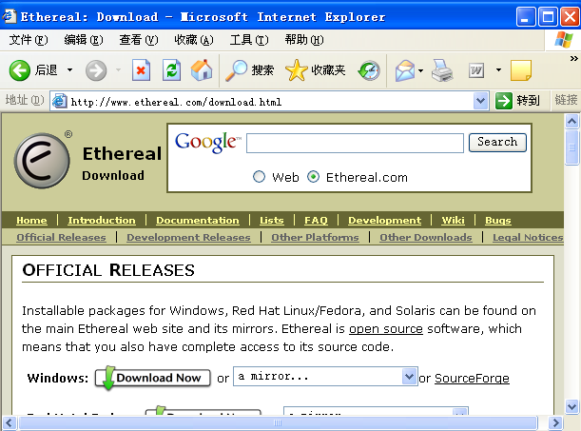
图2-1 下载Ethereal协议分析软件的界面
2.安装Ethereal软件

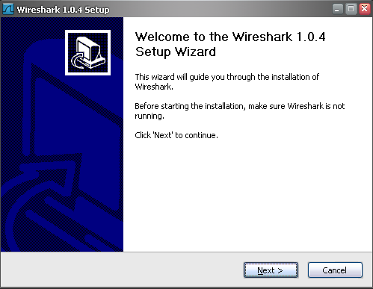
图2-2 Ethereal 安装界面
双击Ethereal-setup-0.99.0.exe软件图标，开始安装。图2-2为Ethereal安装界面。选择欲安装的选件，一般选择默认即可，如图2-3
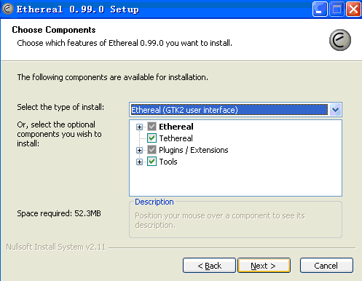
图2-3选择欲安装的选件
选择欲安装的目录，确定软件安装位置。Ethereal软件的运行需要软件WinPcap的支持，WinPcap是libpcap library的Windows版本，Ethereal可通过WinPcap来劫取网络上的数据包。在安装Ethereal时可以的过程中也会一并安装WinPcap，不需要再另外安装。如图2-4所示
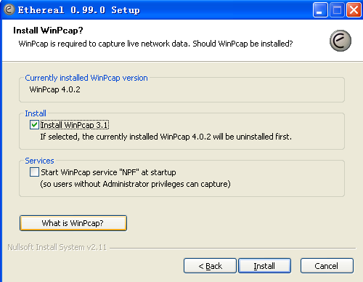
图2-4选择安装WinPcap
如果在安装Ethereal之前未安装Winpcap，可以勾选Install Winpcap 3.1 beta 4。开始解压缩文件，接着开始安装，接着按Next就可以看到Ethereal的启动画面了。如图2-5所示。
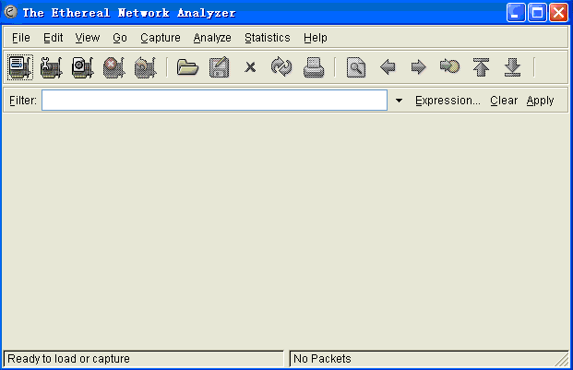
图2-5 Ethereal 协议分析仪系统主界面

二、Ethereal 协议分析软件的使用
1．使用Ethereal 协议分析软件的步骤
（1）启动Ethereal
当编译并安装好Ethereal后，双击“Ethereal” 的图标。将出现如图2-5的系统操作主界面。
（2）设置Ethereal的过滤规则
（3）捕获分组
点击list available capture interfaces工具条选择可供捕获数据的接口，如图2-6所示。劫获网络上的数据包，指定网卡(Network Interface Cad)，接着按Capture即可开始从该网络接口捕获数据包。
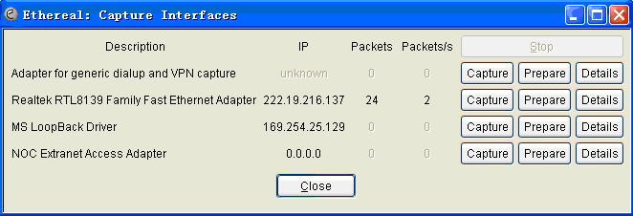
图2-6选择可供捕获数据的接口
当捕获运行时，将显示2-7的对话框
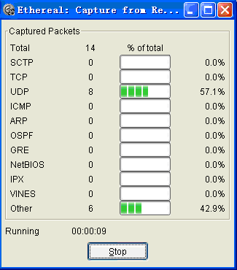
图2-7 捕获的数据包种类
该图中列出捕获的数据包种类和相关信息，点击stop，停止数据报的捕获，并将已捕获的数据包分组信息装载在分析系统中。
（4）数据包分析
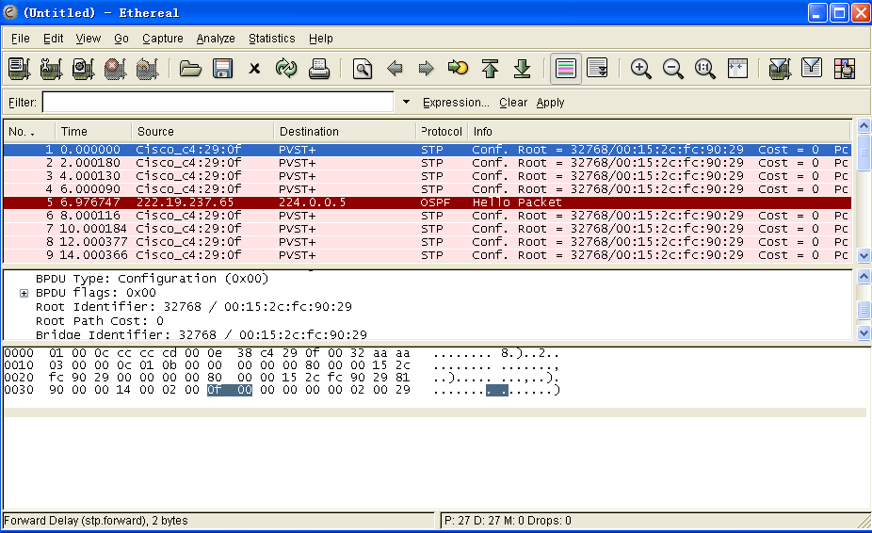
图2-8 Ethereal协议分析界面
要基于协议类型选择包，只需要在过滤工具条的Filter: 字段里写上协议类型，然后按回车就可以。如要只显示TCP协议的数据包，可在过滤字段里打入tcp 后显示内容。注意所有协议和字段名要用小写。另外，输入完后，不要忘记按一下回车键。

图2-9 过滤选项工具条
Ethereal的协议分析界面主窗口显示了三个视图，顶部视图，中间视图和底部视图。
顶部视图
主要包括分组的简要情况列表，最前面的编号代表收到封包的次序。默认列将显示：
- No. 包的编号。这个编号即使在使用显示过滤时也不会改变.
- Time 时间：包的时间戳。
- Source 源：包的源地址
- Destination 目的：包的目的地址
- Protocol 协议：简写的协议名称
- Info ：关于包的内容的附加信息
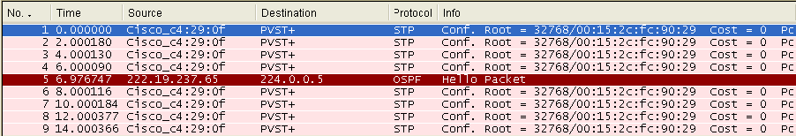
图 2-10 Ethereal 协议分析顶部视图
注意：如果觉得截获的的封包数量太多的話，在抓取封包之前，可用Capture Filter的功能，选择想要过滤的协议即可。
中间视图
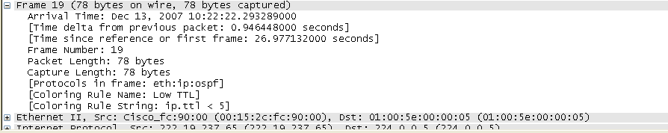
图 2-11 Ethereal 协议分析中间
中间视图显示包括当前选定分组的详细内容，以可读的方式显示协议各字段的数值。协议和字段的显示采用了树状结构，可以被展开及折叠。
底部视图
底部视图是封包的內容，是以十六进制及ASCII编码的方式来表示。就象通常的十六进制显示一样，左边显示偏移量，中间显示十六进制数值，右边显示相应的ASCII字符。
图 2-12 Ethereal 协议分析底部视图
（5）保存捕获分组
可以指定将捕获到的分组直接保存在一个文件里，而不是存于内存中。若是想将捕获到的数据包列表资料储存起来，可以执行[File]→[Save]或[Save As]将资料储存起来。捕获的文件扩展名为.pcap 或.cap。

三、捕获规则
如果要捕获特定的报文，那在抓取packet前就要设置，决定数据包的类型。可以为Ethereal设置过滤规则，即只捕获感兴趣的数据包。
单击“Capture”选单，然后选择“Capture Filters...” 捕获过滤的对话框，来建立或者选择一个过滤。如图2-13，2-14所示。
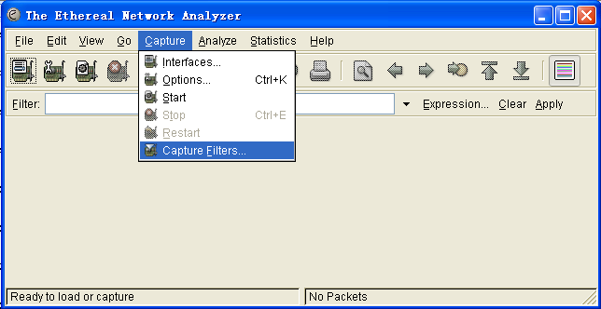
图2-13

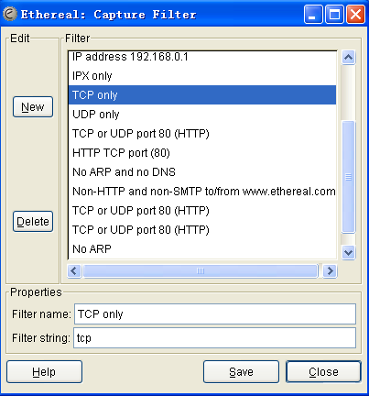
图2-14 Ethereal过滤器配置对话框
Ethereal还可以使用libpcap过滤语言进行捕获过滤。在Capture Option对话框中，将捕获过滤表达式输入到过滤字段，一个过滤表达式是由几个简单的表达式通过and/or 及not连接在一起形成的。
Filter string 语法输入的格式
- [src|dst] host <host>
- ether [src|dst] host <ehost>
- gateway host <host>
- [src|dst] net <net> [{mask <mask>}|{len <len>}
- [tcp|udp] [src|dst] port <port>
- less|greater <length>
- ip|ether proto <protocol>
- ether|ip broadcast|multicast
- <expr> relop <expr>
比如说：
- 捕获 MAC地址为 00:d0:f8:00:00:03 网络设备通信的所有报文
过滤表达式为：ether host 00:d0:f8:00:00:03
- 捕获 IP地址为 192.168.10.1 网络设备通信的所有报文
过滤表达式为：host 192.168.10.1
- 捕获网络web浏览的所有报文
过滤表达式为：tcp port 80
- 捕获192.168.10.1除了http外的所有通信数据报文
过滤表达式为：host 192.168.10.1 and not tcp port 80
- 捕获过滤：从一个主机到另一个主机的telnet
过滤表达式为：TCP port 23 and host 10.0.0.5。
- 捕获所有除10.0.0.5主机以外的telnet流量
过滤表达式为：TCP port 23 and not host 10.0.0.5

四、利用Ethereal协议分析软件分析ping 命令实验实例
实验一使用了ping 命令使用，但是我们并不了解ping 命令的实质。实际上ping命令是通过发送方向接收方发送“互联网控制报文协议ICMP”回显请求消息，接收方对该回显请求进行自动回显应答，来验证两台支持“TCP/IP”协议之间的IP层连接，并在发送方将回显应答消息的接收情况与往返过程的次数一起显示出来。
通过实验来查看ping的发包及收包的过程，假设本机IP地址为222.19.237.79，要ping 的目的主机的IP地址为 222.19.237.65。
实验步骤：
- 进入ms-dos，输入ping –t 222.19.237.65
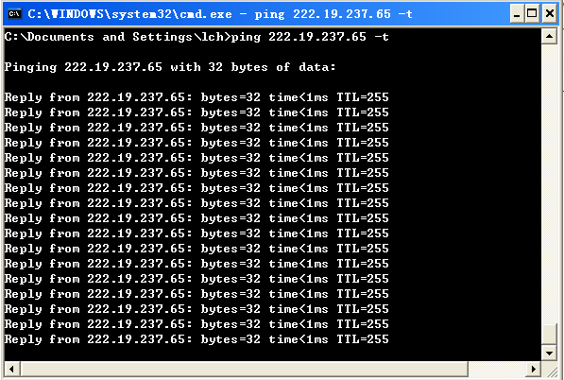
图2-15不停的发送ping命令的数据包
- 打开ethereal 协议分析软件，确定网卡接口，并开始捕获数据包
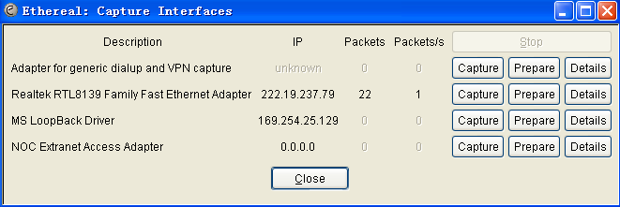
图2-16确定网卡接口
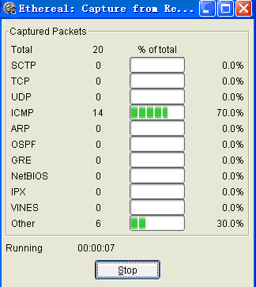
图2-17显示捕获数据包的类型
- 捕获数据分析
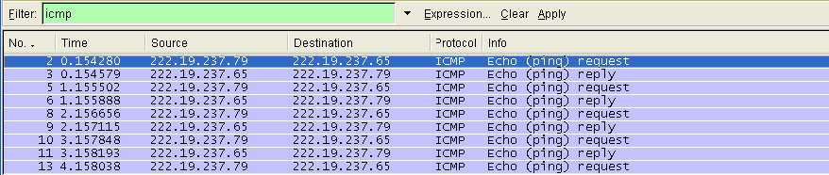
图2-18 设置显示过滤
- 显示筛选规则中输入“ICMP”，单击“apply”，进行过滤显示，显示的捕获数据包均为ICMP协议数据包。
- 通过ethereal分析的中间视图，来查看ICMP协议的相应字段。
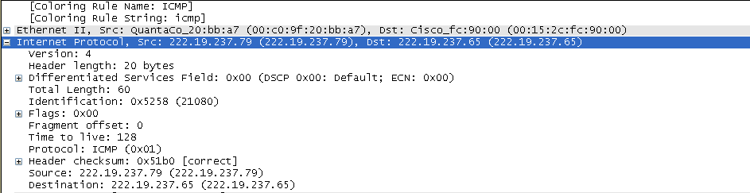
图2-19显示IP数据包字段
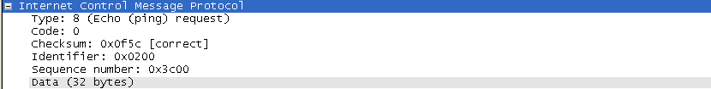
图2-20显示ICMP数据字段
实验结果分析：
- ICMP数据包有request和reply两种类型。
- 当发送request请求数据包时：源主机IP地址222.19.237.79。目的主机IP地址为222.19.237.65。即源主机为本机，目的主机为请求ping的另一方。
- 当发送request响应数据包时：源主机IP地址为222.19.237.65，目的主机IP地址为222.19.237. 79。即源主机为请求ping的一方，目的主机为本主机。
- IP采用的是IPV4版本，IP报头 为20个字节，报文总长度 为60个字节，封装报文协议为ICMP协议。
- 从ethereal分析的中间视图，相应报文字段可以看出，PING 命令本身是采用了ICMP协议发送请求和响应报文。请求报文为4个字节即32比特数据。

